Materialblatt 349

Stichworte:

Naturwissenschaft

Schöpfung

Theologie

Schöpfung und Evolution

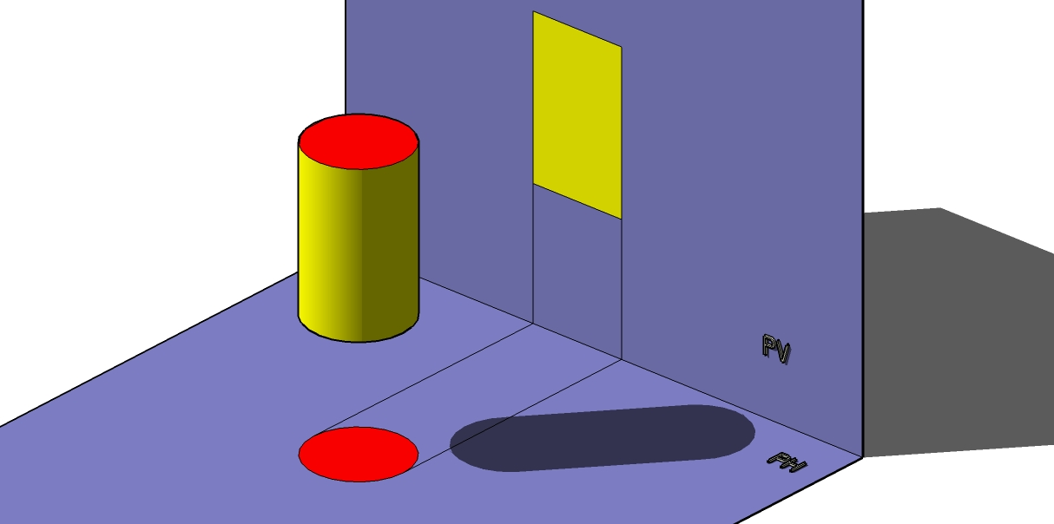

Wenn eine vieldimensionale und komplexe Wirklichkeit auf eine niedrigere Ebene hinunterprojiziert wird – so etwa, wie wenn ein Zylinder vertikal und horizontal projiziert wird und wir als Abbild dieses Zylinders einen Kreis oder ein Quadrat bekommen –, kann es sogar zu widersprüchlichen Aussagen kommen, weil hier ein Phänomen aus einer höheren und komplexeren Gestalt – aus der (dreidimensionalen) Raumdimension – auf eine niedrigere Gestalt – auf die (zweidimensionale) Ebenen – projiziert und abgebildet wird.

In der Auseinandersetzung zwischen Evolutionstheorie und Schöpfungsglauben ist es ebenso entscheidend, in welcher Perspektive wir den Menschen anschauen wollen. Der Mensch ist komplex und vieldimensional, ähnlich wie eine dreidimensionale Figur. Die einzelnen Fachwissenschaften beleuchten nun eine bestimmte Seite des Menschen, bilden den Menschen dadurch aber auf einer niedrigeren, gleichsam auf einer lediglich zweidimensionalen Gestaltebene ab. Zum Bespiel fragt die Evolutionsbiologie nach der Entwicklungsgeschichte des Menschen und den dabei wirksamen Faktoren. [...] Dem scheint die biblische Aussage, der Mensch sei von Gott erschaffen, zu widersprechen. Der Widerspruch ist aber nur scheinbar und liegt in den oben beispielhaft aufgezeigten unterschiedlichen Perspektiven begründet, die man auf eine komplexe Wirklichkeit einnehmen kann: auf der einen Seite die kausalanalytische Frage: „Wie wurde der Mensch?“ (Evolutionsperspektive), auf der anderen Seite die existentielle Wesensfrage: „Was ist der Mensch?“ (Perspektive der Philosophie und der Religion). Letztgenannte Frage kann nicht beantwortet werden mit empirischen Überlegungen, ihre Beantwortung bedarf einer weiteren, einer zusätzlichen Perspektive, denn sie bewegt sich gleichsam im dreidimensionalen Raum. So haben wir in der Gegenüberstellung beider Sichtweisen – der Mensch als Produkt der Evolution und der Mensch als Geschöpf Gottes oder als vernunftbegabtes Lebewesen – keinen Widerspruch, wohl aber eine komplementäre Sichtweise – gegen einen biologistischen Reduktionismus, aber auch gegen einen ebenso reduziert-dimensionalen biblizistischen Kreationismus.

Quelle:

* W. Bange: Schöpfung oder Evolution – ein unzeitgemäßer Konflikt, in: Praxis der Naturwissenschaften, Biologie 3/38, 1989, S. 40f (stark geändert durch C.T.).

Aufgaben:

1. Beschreibe das Zustandekommen des Irrtums, zwischen Naturwissenschaft und Religion / Philosophie bestünde ein Widerspruch. [Reproduktion]
2. Zeige anhand geeigneter Beispiele die im o. a. Text angesprochene höhere Komplexität bzw. Vieldimensionalität des Menschen auf. [Transfer]
3. Formuliere die Frage, deren Beantwortung von Physik und Biologie im Rahmen der Evolutionstheorie angestrebt wird. [Transfer, Denken/Reflexion]
4. Formuliere die Frage, deren Beantwortung von der Schöpfungstheologie angestrebt wird. [Transfer, Denken/Reflexion]